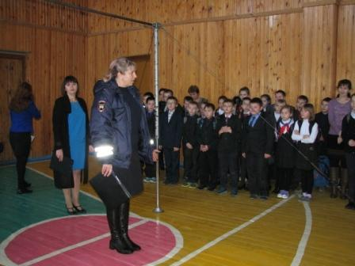
Сегодня, 17 ноября прошла рабочая линейка для учащихся школы.
О мерах безопасности на дороге
и об использовании пешеходами
световозвращающих элементов
в вечернее время ребятам рассказала
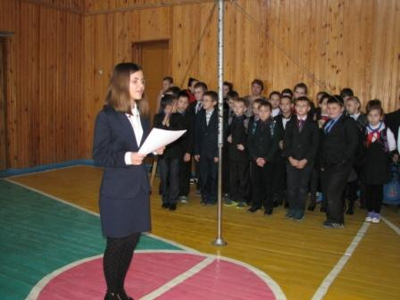
инспектор ГИБДД Куликова В.П.
Об итогах рейдов «Школьная форма», «Чистый класс» и др. выступила председатель Совета старшеклассников Юлия Буянова. Она отметила хорошее дежурство ребят в кабинетах, школьная форма присутствует почти у 100% школьников. Подвела итоги акции по сбору макулатуры.
С награждением за участие в конкурсах предоставили слово директору школы Л.В.Дёминой.
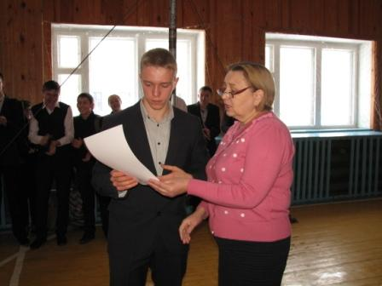
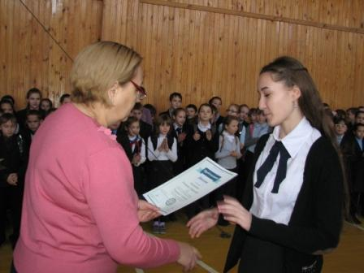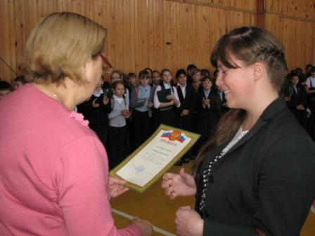
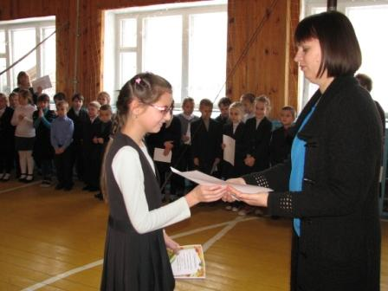
Рабочая линейка была проведена и в начальной школе.
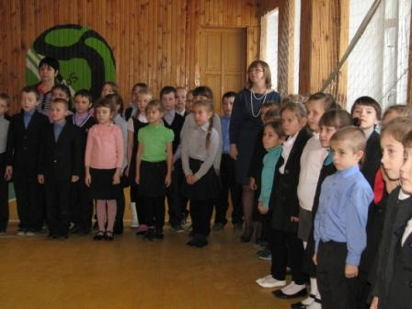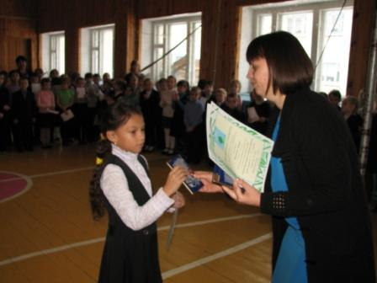
Ребята младших классов приняли активное участие в акции «Сдай макулатуру - сохрани дерево» и собрали 915,35 кг. Ребята знают, что участвуя в акции, каждый из них делает шаг навстречу природе, ведь 1 тонна макулатуры спасает от вырубки 25 деревьев.
Лидерам акции была вручена грамота и сладкий приз.
2 б – Лебедева Лиза – сдала – 63.04 кг – 1 место среди учащихся 1-11 кл.
1 б – Целиков Захар сдал – 55,52 кг – 2 место среди учащихся 1-11 кл.
2 а – Скосырев Владик – 41,92 кг 3 место среди учащихся 1 – 11 кл.
4 – Портнова Анна – 37 кг 3 место среди учащихся 1 – 11 кл.

